PRAIRIE VIVRIÈRE

PRAIRIE DE VIVACES

Le seigle des montagnes (secale montana)

Le triticum aestivum variété perennial

L'agropyre intermédiaire

Triga sauvage

L'élyme des sables

Beckmannia eruciformis
Dans les marécages et eaux peu profondes, utilisé anciennement pour faire du pain

orge Herodum Jubatum*
https://www.promessedefleurs.com/annuelles/graines-de-fleurs/graines-thompson-et-morgan/hordeum-jubatum.html

Sporotobus Heterioselpis

Avoine terra
https://kokopelli-semences.fr/fr/p/G0915-terra

Glyceria fluitans
il faut 310 m² de céréales pour faire un pain par semaine sur une année.
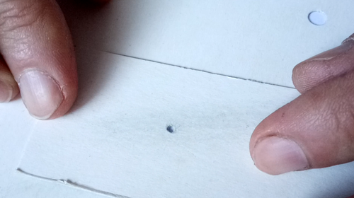
https://du-libre.xyz/nextcloud/index.php/s/PNECH4wWJBtkiyg

Liens ressources
http://ressources.semencespaysannes.org
https://www.triptoleme.org
Les membres de Triptolème participent à la conservation, la sélection et la multiplication de semences paysannes : blé, épeautre, engrain, seigle, orge, avoine, sarrasin, carthame, maïs, tournesol, etc.
CYCLO-FARM fait une demande d'adhésion au réseau pour pouvoir y contribuer et aussi participer aux échanges.

Prairies de plantes vivaces
- le seigle des montagnes (secale montana)
- tripsacum dactyloides (mais)
- desmanthus illinoensis (légumineuse) : https://kokopelli-semences.fr/fr/p/N0141-desmanthus-illinoensis
leymus racemosus (blé)
- hélianthus maximilianii (oléagineuses) : https://www.grainesdefolie.com/les-fleurs/151-helianthus-maximiliani.html
Source : https://pfaf.org
https://www.perennialmeadows.com/

Graines locales
L’association Minga et les Palais de Cornouaille, membre du réseau Slow Food, lancent une campagne baptisée « Graine d’une Bretagne d’avenir », visant à faire connaître les graines locales et à impulser l’élan de la création d’une filière. « Nous aimerions que puisse être mis en place, d’ici un an, un catalogue des semences locales en Bretagne », explique Colette Moreau, du restaurant Barasoup, représentante de l’Alliance des cuisiniers Slow Food et des Palais de Cornouaille.
https://www.ouest-france.fr/bretagne/quimper-29000/finistere-pourquoi-les-graines-locales-sont-si-importantes-6325085

